|  |  |  |  |  |  |  |  |
| --- | --- | --- | --- | --- | --- | --- | --- |
| Wydział  WFIIS | Imię i nazwisko  1. Mateusz Kulig  2. Przemysław Ryś | | | Rok  2021 | | Grupa  1 | Zespół  3 |
| **PRACOWNIA**  **FIZYCZNA**  **WFiIS AGH** | Temat: Opracowanie danych pomiarowych | | | | | | Nr ćwiczenia  0 |
| Data wykonania  10.10.2021 | Data oddania | Zwrot do popr. | Data oddania | | Data zaliczenia | | OCENA |
|  |  |  |  |  |  |  |  |

**W sprawozdaniu opisaliśmy pomiar wartości przyspieszenia grawitacyjnego wyznaczonego przy pomocy wahadła matematycznego i wzoru na okres jego drgań. Pomiaru dokonaliśmy dla trzech długości nici, do zagadnienia podeszliśmy dwiema różnymi metodami. W pierwszej z nich bezpośrednio użyliśmy wzoru związanego z okresem drgań, a w drugiej skorzystaliśmy z prostej regresji dla której współczynnik kierunkowy był bezpośrednio związany z wartością owego przyspieszenia. Pierwsza z metod dała wynik zgodny z wartością tablicową z dokładnością do niepewności rozszerzonej, natomiast wynik drugiej nie zmieścił się w zakresie.**

1. **Wstęp teoretyczny.**

Wahadło matematyczne jest to prosty model fizyczny, który reprezentuje ciało punktowe o masie *M* zawieszone na nieważkiej, nierozciągliwej nici o długości *l*. Jeśli wychylimy ciało z położenia równowagi o mały kąt $θ$ to zacznie działać na niego siła wypadkowa prostopadła do siły naciągu nici i skierowana zawsze w stronę położenia równowagi. Z tego powodu ciało zacznie oscylować wokół położenia równowagi i poruszać się ruchem niejednostajnie zmiennym.



**Rys. 1.** Schemat działania wahadła matematycznego. Masa punktowa *M* po wychyleniu z położenia równowagi (linia przerywana) doznaje wypadkowej siły **F**′w skierowanej prostopadle do kierunku naciągu nici. Siła powodująca ruch jest siłą wypadkową siły ciężkości **G** oraz naciągu nici **N**′ , działającej na ciało. Siła ta powoduje ruch wahadła zawsze w kierunku położenia równowagi. W położeniu równowagi siła wypadkowa **F**w= **0** oraz **G** = **N** – naciąg nici równoważy siłę ciężkości. [1]

Siła wypadkowa w momencie odchylenia o kąt $θ$ ma wartość wyrażoną wzorem

|  |  |  |
| --- | --- | --- |
|  | $$F_{w}=-Mgsin\left(θ\right).$$ | (1) |

Z drugiej zasady dynamiki Newtona otrzymujemy równanie różniczkowe opisujące ruch wahadła

|  |  |  |
| --- | --- | --- |
|  | $$\frac{d^{2}θ}{{dt}^{2}}+\frac{g}{l}\sin{θ=0.}$$ | (2) |

Jest to równanie nieliniowe, jednak dla małych kątów *sin $θ$ ≈ $θ$* więc równanie (2) przyjmie postać

|  |  |  |
| --- | --- | --- |
|  | $$\frac{d^{2}θ}{{dt}^{2}}+\frac{g}{l}θ{=0.}$$ | (3) |

Rozwiązaniem tego równania jest funkcja

|  |  |  |
| --- | --- | --- |
|  | $$θ\left(t\right)=θ_{0}\cos\left(\sqrt{\frac{g}{l}}t+φ\right),$$ | (4) |

$$θ_{0}-Amplituda drgań$$

$$φ- Przesunięcie fazowe$$

Jest to równanie ruchu punktu materialnego zawieszonego na wahadle. Otrzymujemy z niego wzór na okres drgań wahadła

|  |  |  |
| --- | --- | --- |
|  | $T=2π\sqrt{\frac{l}{g}}$. | (5) |

|  |  |  |  |
| --- | --- | --- | --- |
|  |  |  | (1) |

Po prostych przekształceniach powyższego wzoru otrzymujemy formułę na przyspieszenie ziemskie

|  |  |  |
| --- | --- | --- |
|  | $g=4π^{2}\frac{l}{T^{2}}$*.* | (6) |

Znając więc długość wahadła *l* i jego okres *T* jesteśmy w stanie za pomocą wzoru (6) wyznaczyć przyśpieszenie grawitacyjne.

1. **Aparatura**

W doświadczeniu dysponowaliśmy następującymi przyrządami:

* Stoper marki Q&Q – Dokładność pomiarowa tego stopera wynosi 0,01 [s]. Jednak ze względu na szybkość reakcji ludzkiego organizmu wynosząca 0,1 [s], niepewność pomiaru czasu wynosi właśnie 0,1 [s].
* Linijka (marka nieznana) – Dokładność pomiarowa 0,01 [m]. Jest to niepewność związana z najmniejszą możliwą do odczytu działką na linijce.
* Statyw z kulką zawieszoną na nitce – Odchyleniem od teorii fizycznej jest nie punktowy rozkład masy, oraz nić która posiada masę i nie jest idealnie nierozciągliwa. Możliwym źródłem niepewności jest również trudność w dokładnym odczytaniu odległości między punktem zawieszenia nici i środkiem metalowej kulki. Na błąd pomiaru wpłynąć mogło również wychylenie ciała o zbyt duży kąt od położenia równowagi.

1. **Metodyka doświadczenia**

Przeprowadzenie doświadczenia polegało na odchyleniu kulki o mały kąt dla którego *sin(x) ≈ x*. Następnie by ograniczyć wpływ reakcji eksperymentatora zmierzyliśmy czas potrzebny na wykonanie przez wahadło 10 okresów więc otrzymany wynik należy podzielić przez 10. Pomiar okresu przeprowadziliśmy dla trzech różnych długości wahadła i dla każdej wykonaliśmy 10 pomiarów. Do obliczenia wartości przyspieszenia grawitacyjnego użyliśmy dwóch różnych metod. W pierwszej z nich bezpośrednio użyliśmy wzoru (6) i w tym celu skorzystaliśmy z jednej serii pomiarowej dla długości nici *L3*. W drugiej metodzie użyliśmy prostej regresji, której współczynnik kierunkowy był bezpośrednio związany z wartością przyspieszenia ziemskiego. W tej metodzie wykorzystaliśmy wyniki pomiaru okresu drgań wahadła dla wszystkich trzech długości nici.

1. **Analiza danych**

Wyniki pomiarów, potrzebnych to zastosowania dwóch metod obliczenia przyspieszenia grawitacyjnego, zebrane zostały w poniższej tabeli.

**Tab. 1.** Tabela wyników pomiaru okresu dla trzech różnych długości.

|  |  |  |  |  |  |  |
| --- | --- | --- | --- | --- | --- | --- |
|  | *L1* = 0,505[m] |  | *L2* = 0,395 [m] |  | *L3* = 0,310 [m] |  |
| *N* | 10 *T1*[s] | *T1*[s] | 10 *T2*[s] | *T2*[s] | 10 *T3*[s] | *T3*[s] |
| 1 | 13,65 | 1,365 | 12,48 | 1,248 | 11,22 | 1,122 |
| 2 | 14,12 | 1,412 | 12,52 | 1,252 | 11,13 | 1,113 |
| 3 | 14,37 | 1,437 | 12,58 | 1,258 | 11,16 | 1,116 |
| 4 | 14,06 | 1,406 | 12,52 | 1,252 | 11,14 | 1,114 |
| 5 | 14,18 | 1,418 | 12,39 | 1,239 | 11,19 | 1,119 |
| 6 | 14,28 | 1,428 | 12,45 | 1,245 | 11,04 | 1,104 |
| 7 | 14,28 | 1,428 | 12,48 | 1,248 | 11,22 | 1,122 |
| 8 | 14,25 | 1,425 | 12,55 | 1,255 | 11,29 | 1,129 |
| 9 | 14,26 | 1,426 | 12,33 | 1,233 | 11,19 | 1,119 |
| 10 | 14,09 | 1,409 | 12,33 | 1,233 | 11,21 | 1,121 |

Okres, który użyjemy do obliczeń, będzie średnią wartością dla 10 pomiarów. Tak więc:

<*T1*> = 1,4154 [s]

<*T2*> = 1,2463 [s]

<*T3*> = 1,1179 [s]

Niepewność pomiaru okresu otrzymujemy dzieląc przyjętą uprzednią niepewność związaną z czasem reakcji równą *ΔT*=0,1 [s] przez liczbę drgań, otrzymana w ten sposób niepewność czasu wynosi

$$u\left(T\right)=0,01 \left[s\right].$$

Ostatecznie wyniki okresów drgań otrzymane dla trzech różnych długości nici, przy zastosowaniu niepewności rozszerzonej, o współczynniku *k* = 2, wynoszą:

<*T1*> = (1,42 ± 0,02) [s]

<*T2*> = (1,25 ± 0,02) [s]

<*T3*> = (1,12 ± 0,02) [s]

***Metoda I***

Pierwszym sposobem na wyznaczenie przyspieszenia grawitacyjnego jest użycie wzoru (6) do jednej z serii pomiarowych, przeprowadzonych dla określonej długości nici.

Podstawiając wartość średnią <*T3*> za okres *T* do wzoru (6) otrzymujemy przyspieszenie ziemskie

$g_{I} = 9,79\left[\frac{m}{s^{2}}\right]$.

Niepewność związaną z wyliczanym przyspieszeniem grawitacyjnym obliczymy za pomocą wzoru na prawo przenoszenia niepewności zastosowaną do wzoru (6)

|  |  |  |
| --- | --- | --- |
|  | $$u_{I}\left(g\right)=\sqrt{{\left(\frac{-8π^{2}l}{T^{3}}*u(T)\right)}^{2}+{\left(\frac{4π^{2}}{T^{2}}*u(l)\right)}^{2}.}$$ | (7) |

Za niepewność długości nici przyjmujemy dokładność działki *u*(*l*) = 0,01 [m].

Po podstawieniu danych liczbowych otrzymujemy wartość niepewności przyspieszenia grawitacyjnego równą

$u_{I}(g) = 0,36\left[\frac{m}{s^{2}}\right]$.

Stosując niepewność rozszerzoną dla powyższego wyniku o współczynniku rozszerzenia *k* = 2, otrzymujemy

$$U_{I}\left(g\right)=0,72\left[\frac{m}{s^{2}}\right].$$

Zatem wartość przyspieszenia grawitacyjnego otrzymana **metodą I** wynosi

$g_{I}=(9,79±0,72)\left[\frac{m}{s^{2}}\right]$.

***Metoda II***

Drugim sposobem wyznaczenia przyspieszenia grawitacyjnego jest metoda związana z użyciem prostej regresji. W celu dopasowania prostej przeprowadziliśmy serie pomiarów dla trzech różnych długości nici. Następnie wyznaczyliśmy średnią okresów uzyskując w ten sposób trzy punkty na wykresie kwadratu okresu od długości **(rys. 1.)**. Wyznaczona na tej bazie prosta regresji dana jest wzorem

|  |  |  |
| --- | --- | --- |
|  | *y* = 3,8758x + 0,0389. | (8) |
|  |  |  |

Tak więc współczynnik kierunkowy prostej regresji wynosi *A=*3,8758, a jego niepewność, obliczona za pomocą wbudowanej w program Excel funkcji “REGLINP()” wynosi *u(A)*=0,024.

Współczynnik kierunkowy *A* jest powiązany z przyspieszeniem grawitacyjnym wzorem

|  |  |  |
| --- | --- | --- |
|  | $$g_{II}=\frac{4π^{2}}{A}.$$ | (9) |

Podstawiając wartości liczbowe otrzymaliśmy wartość $g_{II}=10,19 \left[\frac{m}{s^{2}}\right]$.

Niepewność otrzymanego w ten sposób przyspieszenia ziemskiego wyznaczamy za pomocą prawa przenoszenia niepewności zastosowanego do wzoru (9), w wyniku którego otrzymujemy wzór

|  |  |  |
| --- | --- | --- |
|  | $$u_{II}\left(g\right)=\sqrt{{\left(\frac{-4π^{2}}{A^{2}}∙u(A)\right)}^{2}}=\frac{4π^{2}}{A^{2}}∙u(A)$$ | (10) |

Po podstawieniu do niego odpowiednich wartości, otrzymujemy, że niepewność przyspieszenia grawitacyjnego wynosi $u_{II}\left(g\right)=0,06 \left[\frac{m}{s^{2}}\right]$.

Stosując niepewność rozszerzoną dla powyższego wyniku o współczynniku rozszerzenia *k* = 2, otrzymujemy

$$U_{II}\left(g\right)=0,12\left[\frac{m}{s^{2}}\right].$$

Zatem wartość przyspieszenia grawitacyjnego otrzymana **metodą II** wynosi

$g_{II}=(10,19±0,12)\left[\frac{m}{s^{2}}\right]$.

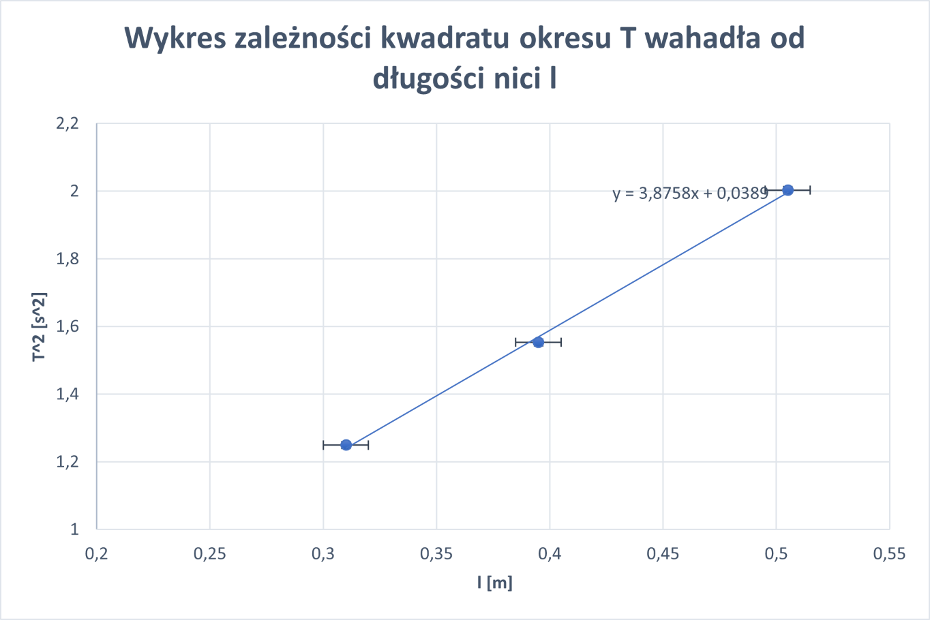



**Rys. 1.** Wykres zawierający trzy punkty pomiarowe odpowiadające trzem różnym długościom wahadła. Na wykresie widoczna jest prosta regresji dana wzorem (8).

1. **Podsumowanie**

W wyniku zastosowania pierwszej z metod wyznaczenia przyspieszenia grawitacyjnego otrzymaliśmy wartość przyspieszenia równą *g* = ( 9,79 ± 0,72) $\left[\frac{m}{s^{2}}\right]$. Jest zgodna z wartością tablicową dla Krakowa (9,8105 $\left[\frac{m}{s^{2}}\right]$)[2]. Za pomocą drugiej metody wynik jaki wyznaczyliśmy metodą prostej regresji wyniósł *g* = (10,19 ± 0,12) $\left[\frac{m}{s^{2}}\right]$. Wynik uzyskany za pomocą drugiej metody nie zgadza się z wartością tablicową nawet po zastosowaniu niepewności rozszerzonej.

1. **Literatura**

**[1]** <http://www.fis.agh.edu.pl/~pracownia_fizyczna/pomoce/Uwagi%20do%20sprawozdan.pdf> – 05.11.2021

**[2]** <https://pl.wikipedia.org/wiki/Przyspieszenie_ziemskie> - 05.11.2021